Redes Eléctricas – Actualización y posgrado
Obligatorio 4

Consideraciones generales

- La entrega será realizada en grupos de dos personas.
- Justificar claramente todas las respuestas y en el orden establecido en la letra de los problemas.
- Fecha límite de entrega: 15 de julio.
- Se deberá entregar la evaluación en formato electrónico a través de la página web.
- Luego de realizada la corrección del presente trabajo, se podrá realizar, a criterio del cuerpo docente, una defensa sobre el mismo.
- Importante:
o Estudiantes de grado: No corresponde que hagan este trabajo.
o Estudiantes de actualización y posgrado: El puntaje asignado a este obligatorio se corresponderá con el 25% del puntaje total del curso.

Ejercicio 1 (40 puntos)

En la figura siguiente se muestra una red trifásica alimentada por el generador G.
Las 2 cargas R1 y R2 son resistencias puras. La tensión en barras B es de 156kV.

- Calcular la potencia activa que se encuentra entregando G.
- En cierto instante ocurre un cortocircuito de una fase a tierra en la barra B.
Calcular la potencia (activa y reactiva) que entrega el generador mientras no se despeja la falta.

Datos
T: 150/13.8 kV, 10 MVA, x = 8%
T1 y T2: 150/31.5 kV, 6 MVA, x = 6%
G: 13.8 kV, 10 MVA, xs = xa = 15%, xo = 5%
L: ZLs=0.1j (Ω) ZLo=0.3j (Ω)
Zn: Zn = 1j (Ω)

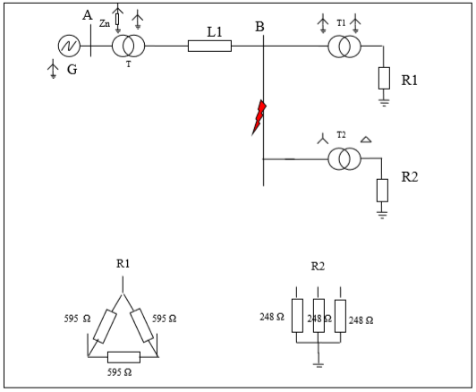

Ejercicio 2 (30 puntos)
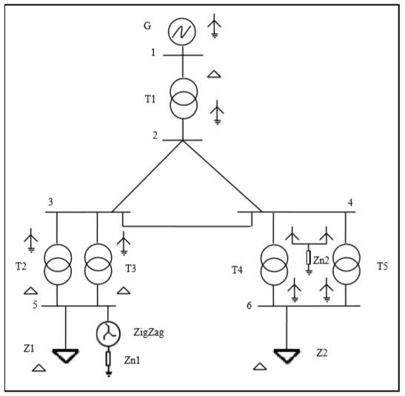
Para la red que se muestra en la figura se pide:
- Dibujar las redes de secuencia y calcular los valores de todos los componentes en pu en base 10MVA. Elegir 15kV como tensión base a nivel del generador.
- Suponer para esta parte que la línea 3-4 se encuentra fuera de servicio. Al producirse un cortocircuito de una fase a tierra en la barra 6, calcular la tensión en bornes de la impedancia Zn2 de neutro de los transformadores 4 y 5. En régimen permanente, la tensión en la barra 6 es de 15.8 kV.

Datos y figura para los ejercicios 2 y 3
G: 15 kV, 10 MVA, xs = xa = 15%, xo = 5% ; conexionado según figura
T1 a T5: 150/15 kV, 10 MVA, x = 3% ; conexionado según figura
Líneas idénticas: Zls=50j (Ω); Zlo=150j (Ω)
Z1=45j (Ω) ; conexionado según figura
Z2=85j (Ω) ; conexionado según figura
Zn1=Zn2 = 1j (Ω)
Zigzag: 15kV, X0=1j (Ω)

Ejercicio 3 (30 puntos)

En la figura siguiente se muestra una red trifásica alimentada por un generador encargado de abastecer la demanda del sistema. La impedancia de carga Z1 se modela como impedancia constante. Considerar que la barra C tiene una tensión de 60kV inicialmente. En cierto instante ocurre un defecto en el disyuntor D abriendo la fase A del mismo. Se pide:
  - Corriente por Zn2
  - Corriente por el generador
Trabajar en pu usando una potencia base de 100MVA.
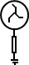
G1
Zn1
L
T2
T3
B
D
Z1
T1
Zn3
A
Zn2
C

Datos
G1: 15kV, 100 MVA, xgs=xga=2%, xg0=5%.
T1: 15/320kV, 100 MVA, xt=3%, conexionados según figura.
T2y T3: 60/320kV, 50 MVA, xt=3%, conexionados según figura.
L: XLs=0.1j (Ohm), XL0=0.3j (Ohm).
Z1=160j (Ohm), conexionado según figura.
Zn1, Zn2 y Zn3: 1j (Ohm).
ZigZag: 60kV, X0 despreciable.

